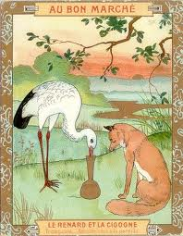
« LE RENARD ET LA CIGOGNE »

Compère¹ le Renard se mit un jour en frais,
Et retint à dîner commère la Cigogne².
Le régal fut petit et sans beaucoup d'apprêts :
Le Galand³, pour toute besogne
Avait un brouet⁴ clair (il vivait chichement).
Ce brouet fut par lui servi sur une assiette.
La Cigogne au long bec n'en put attraper miette ;
Et le Drôle³ eut lapé le tout en un moment.
Pour se venger de cette tromperie,
À quelque temps de là, la Cigogne le prie⁵.
Volontiers, lui dit-il, car avec mes amis
1. compère et commère : le parrain et la marraine, donc : les amis
2.

3. Le renard
4. bouillon très clair et peu calorique
5. l’invite
6. tendre et délicate
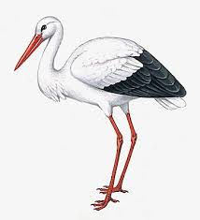
Je ne fais point cérémonie."
À l'heure dite, il courut au logis
De la Cigogne son hôtesse ;
Loua très fort sa politesse,
Trouva le dîner cuit à point.
Bon appétit surtout ; Renards n'en manquent point.
Il se réjouissait à l'odeur de la viande
Mise en menus morceaux, et qu'il croyait friande⁶.
On servit, pour l'embarrasser
En un vase à long col, et d'étroite embouchure.
Le bec de la Cigogne y pouvait bien passer,
Mais le museau du Sire³ était d'autre mesure.
Il lui fallut à jeun retourner au logis,
Honteux comme un Renard qu'une Poule aurait pris,
Serrant la queue, et portant bas l'oreille.
Trompeurs, c'est pour vous que j'écris,
Attendez-vous à la pareille.

JEAN DE LA FONTAINE : Fables, Livre I, 18

« LE RENARD ET LA CIGOGNE »

Compère¹ le Renard se mit un jour en frais,
Et retint à dîner commère la Cigogne².
Le régal fut petit et sans beaucoup d'apprêts :
Le Galand³, pour toute besogne
Avait un brouet⁴ clair (il vivait chichement).
Ce brouet fut par lui servi sur une assiette.
La Cigogne au long bec n'en put attraper miette ;
Et le Drôle³ eut lapé le tout en un moment.
Pour se venger de cette tromperie,
À quelque temps de là, la Cigogne le prie⁵.
Volontiers, lui dit-il, car avec mes amis
1. compère et commère : le parrain et la marraine, donc : les amis
2.

3. Le renard
4. bouillon très clair et peu calorique
5. l’invite
6. tendre et délicate
Je ne fais point cérémonie."
À l'heure dite, il courut au logis
De la Cigogne son hôtesse ;
Loua très fort sa politesse,
Trouva le dîner cuit à point.
Bon appétit surtout ; Renards n'en manquent point.
Il se réjouissait à l'odeur de la viande
Mise en menus morceaux, et qu'il croyait friande⁶.
On servit, pour l'embarrasser
En un vase à long col, et d'étroite embouchure.
Le bec de la Cigogne y pouvait bien passer,
Mais le museau du Sire³ était d'autre mesure.
Il lui fallut à jeun retourner au logis,
Honteux comme un Renard qu'une Poule aurait pris,
Serrant la queue, et portant bas l'oreille.
Trompeurs, c'est pour vous que j'écris,
Attendez-vous à la pareille.

JEAN DE LA FONTAINE : Fables, Livre I, 18

